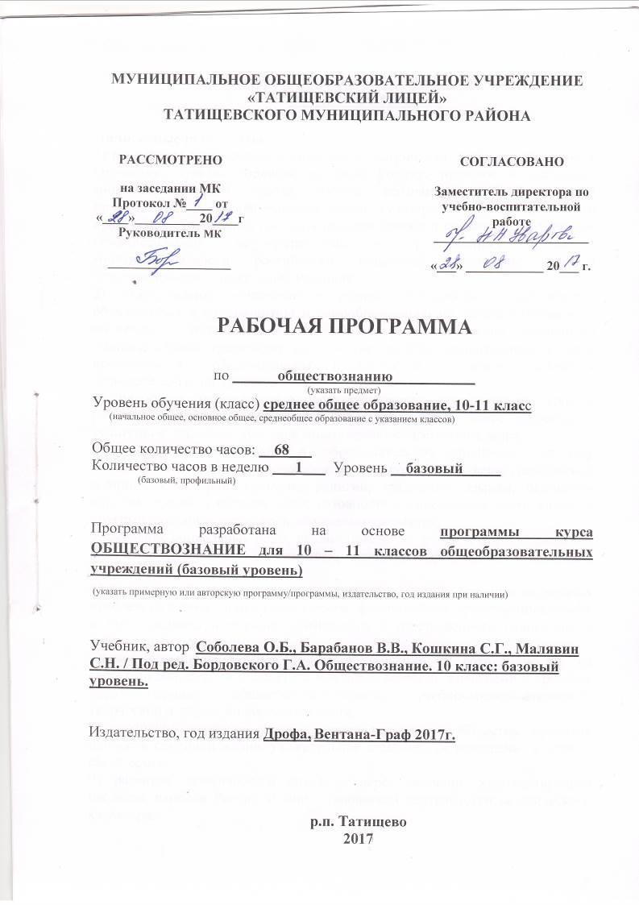
Раздел 1. Планируемые результаты освоения учебного предмета
ОБЩЕСТВОЗНАНИЕ
(название предмета)

Личностные результаты:
1) российская гражданская идентичность: патриотизм, любовь и уважение к Отечеству, чувство гордости за свою Родину, прошлое и настоящее многонационального народа России; осознание своей этнической принадлежности, знание истории, языка, культуры своего народа, своего края, основ культурного наследия народов России и человечества; усвоение гуманистических, демократических и традиционных ценностей многонационального российского общества; воспитание чувства ответственности и долга перед Родиной;
2) ответственное отношение к учению, готовность и способность обучающихся к саморазвитию и самообразованию на основе мотивации к обучению и познанию, осознанный выбор и построение дальнейшей индивидуальной траектории образования на базе ориентировки в мире профессий и профессиональных предпочтений, с учётом устойчивых познавательных интересов;
3) целостное мировоззрение, соответствующее современному уровню развития науки и общественной практики, учитывающее социальное, культурное, языковое, духовное многообразие современного мира;
4) осознанное, уважительное и доброжелательное отношение к другому человеку, его мнению, мировоззрению, культуре, языку, вере, гражданской позиции, к истории, культуре, религии, традициям, языкам, ценностям народов России и народов мира; готовность и способность вести диалог с другими людьми и достигать в нём взаимопонимания;
5) освоение социальных норм, правил поведения, ролей и форм социальной жизни в группах и сообществах, включая взрослые и социальные сообщества;
6) развитие морального сознания и компетентности в решении моральных проблем на основе личностного выбора, формирование нравственных чувств и нравственного поведения, осознанного и ответственного отношения к собственным поступкам;
7)коммуникативная компетентность в общении и сотрудничестве со сверстниками, детьми старшего и младшего возраста, взрослыми в процессе образовательной, общественно-полезной, учебно-исследовательской, творческой и других видов деятельности;
8) осознание значения семьи в жизни человека и общества, принятие ценности семейной жизни, уважительное и заботливое отношение к членам своей семьи;
9) развитие эстетического сознания через освоение художественного наследия народов России и мира, творческой деятельности эстетического характера.

Метапредметные результаты:
1) умение самостоятельно определять цели своего обучения, ставить и формулировать для себя новые задачи в учёбе и познавательной деятельности, развивать мотивы и интересы своей познавательной деятельности;
2) умение самостоятельно планировать пути достижения целей, в том числе альтернативные, осознанно выбирать наиболее эффективные способы решения учебных и познавательных задач;
3) умение соотносить свои действия с планируемыми результатами, осуществлять контроль своей деятельности в процессе достижения результата, определять способы действий в рамках предложенных условий и требований, корректировать свои действия в соответствии с изменяющейся ситуацией;
4) умение оценивать правильность выполнения учебной задачи, собственные возможности её решения;
5) владение основами самоконтроля, самооценки, принятия решений и осуществления осознанного выбора в учебной и познавательной деятельности;
6) умение определять понятия, создавать обобщения, устанавливать аналогии, классифицировать, самостоятельно выбирать основания и критерии для классификации, устанавливать причинно-следственные связи, строить логическое рассуждение, умозаключение (индуктивное, дедуктивное и по аналогии) и делать выводы;
7) умение создавать, применять и преобразовывать знаки и символы, модели и схемы для решения учебных и познавательных задач;
8) смысловое чтение;
9) умение организовывать учебное сотрудничество и совместную деятельность с учителем и сверстниками; работать индивидуально и в группе находить общее решение и разрешать конфликты на основе согласования позиций и учёта интересов; формулировать, аргументировать и отстаивать своё мнение;
10) умение осознанно использовать речевые средства в соответствии с задачей коммуникации для выражения своих чувств, мыслей и потребностей, планирования и регуляции своей деятельности; владение устной и письменной речью, монологической контекстной речью.

Предметные результаты:
1) относительно целостное представление об обществе и человеке, о сферах и областях общественной жизни, механизмах и регуляторах деятельности людей;
2) знание ряда ключевых понятий об основных социальных объектах; умение объяснять с опорой на эти понятия явления социальной действительности;
3) знания, умения и ценностные установки, необходимые для сознательного выполнения подростками основных социальных ролей в пределах своей дееспособности;
4) умения находить нужную социальную информацию в педагогически отобранных источниках; адекватно её воспринимать, применяя основные обществоведческие термины и понятия; преобразовывать в соответствии с решаемой задачей (анализировать, обобщать, систематизировать, конкретизировать имеющиеся данные, соотносить их с собственными знаниями); давать оценку общественным явлениям с позиций одобряемых в современном российском обществе социальных ценностей;
5) понимание побудительной роли мотивов в деятельности человека, места ценностей в мотивационной структуре личности, их значения в жизни человека и развитии общества;
6) знание основных нравственных и правовых понятий, норм и правил, понимание их роли как решающих регуляторов общественной жизни; умение применять эти нормы и правила к анализу и оценке реальных социальных ситуаций; установка на необходимость руководствоваться этими нормами и правилами в собственной повседневной жизни;
7) приверженность гуманистическим и демократическим ценностям, патриотизм и гражданственность;
8) знание особенностей труда как одного из основных видов деятельности человека, основных требований трудовой этики в современном обществе, правовых норм, регулирующих трудовую деятельность несовершеннолетних; понимание значения трудовой деятельности для личности и для общества;
9) понимание специфики познания мира средствами искусства в соотнесении с другими способами познания; понимание роли искусства в становлении личности и в жизни общества;
10) знание определяющих признаков коммуникативной деятельности в сравнении с другими видами деятельности; знание новых возможностей для коммуникации в современном обществе; умение использовать современные средства связи и коммуникации для поиска и обработки необходимой социальной информации;
11) понимание языка массовой социально-политической коммуникации, позволяющее осознанно воспринимать соответствующую информацию; умение различать факты, аргументы, оценочные суждения; понимание значения коммуникации в межличностном общении;
12) умение взаимодействовать в ходе выполнения групповой работы, вести диалог, участвовать в дискуссии, аргументировать собственную точку зрения; знакомство с отдельными приёмами и техниками преодоления конфликтов.

Раздел 2. Содержание учебного предмета
ОБЩЕСТВОЗНАНИЕ
(название предмета)

10 класс (34 ч)
Общество и человек (3 ч)

Что такое общество. Общество как совместная жизнедеятельность людей. Общество и природа. Общество и культура. Науки об обществе.
Общество как сложная динамичная система. Особенности социальной системы. Социальные институты. Природа и человек. Цель и смысл жизни человека. Науки о человеке. Человек как продукт биологической, социальной и культурной эволюции.
Человек как духовное существо. Мораль, ценности, идеалы. Мировоззрение и его роль в жизни человека.
Деятельность-способ существования людей. Основные характеристики деятельности. Структура и мотивация деятельности. Сознание и деятельность.
Познание и знание. Чувственное и рациональное познание. Истина и ее критерии. Научное познание. Социальные и гуманитарные знания. Человек в системе социальных связей. Личность. Социальное поведение и социализация. Самосознание и самореализация. Свобода и ответственность личности.

Основные сферы общественной жизни (социальная и духовная).( 22ч)

Социальная сфера. Социальные группы. Социальное неравенство. Социальная стратификация и мобильность. Социальные интересы. Социальный конфликт. Социальные аспекты труда. Культура труда. Социальные нормы. Социальный контроль. Девиантное поведение. Преступность. Этнические общности.
Национальное самосознание. Национализм. Межнациональные конфликты и пути их решения. Национальная политика.
Семья как социальный институт. Функции семьи. Семья в современном обществе. Бытовые отношения.
Социальные процессы в современной России. Молодежь как социальная группа. Юношеский возраст. Молодежная субкультура.
Культура и духовная жизнь общества. Зачем нужна культура. Массовая и элитарная культура. Наука. Образование. Этика науки. Мораль. Религия. Искусство и духовная жизнь. Особенности, виды искусства. Эстетическая культура. Тенденции духовной жизни современной России.

Проблемы современного общества. (9 часов)

Свобода и необходимость в человеческой деятельности. Выбор в условиях альтернативы и ответственность за его последствия.
Демографическая ситуация в РФ. Проблема неполных семей.
Общественное и индивидуальное сознание. Социализация индивида.
Политическое сознание. Политическая идеология. Политическая психология. Политическое поведение. Многообразие форм политического поведения. Современный терроризм, его опасность. Роль СМИ в политической жизни.
Политическая элита. Особенности ее формирования в современной России. Политическое лидерство. Типология лидерства. Лидеры и ведомые.

11 класс (34 ч)
Экономика (11ч)

Экономика и экономическая наука. Что изучает экономическая наука. Экономическая деятельность. Измерители экономической деятельности. Понятие ВВП.
Экономический рост и развитие. Факторы экономического роста. Экономические циклы.
Рынок и рыночные структуры. Конкуренция и монополия. Спрос и предложение. Факторы спроса и предложения. Фондовый рынок. Акции, облигации и другие ценные бумаги.
Роль фирм в экономике. Факторы производства и факторные доходы. Постоянные и переменные издержки. Экономические и бухгалтерские издержки и прибыль. Налоги, уплачиваемые предприятиями.
Бизнес в экономике. Организационно-правовые формы и правовой режим предпринимательской деятельности.
Вокруг бизнеса. Источники финансирования бизнеса. Основные принципы менеджмента. Основы маркетинга.
Роль государства в экономике. Общественные блага. Внешние эффекты. Госбюджет. Государственный долг. Основы денежной и бюджетной политики. Защита конкуренции и антимонопольное законодательство.
Банковская система. Роль центрального банка. Основные операции коммерческих банков. Финансовые институты. Виды, причины и последствия инфляции.
Рынок труда. Безработица. Причины и экономические последствия безработицы. Государственная политика в области занятости.
Мировая экономика. Государственная политика в области международной торговли. Глобальные проблемы экономики.
Экономика потребителя. Сбережения, страхование. Защита прав потребителя. Экономика производителя. Рациональное экономическое поведение потребителя и производителя.

Политика (11 ч)

Политика и право. Политика и мораль. Экономическая политика.
Количественные характеристики власти. Политическая власть. Легальность
и легитимность власти. Традиционный, харизматический и законный тип власти.
Политическая система. Структура политической системы. Функции политической системы.
Публичная власть. Суверенитет. Государственный аппарат. Правовое государство. Формы правления: монархия, республика. Государственное устройство: унитарное, федеративное и конфедеративное государство.
Социальное государство. История социального государства. Признаки социального государства. Социальные стандарты. Социальная политика.
Россия как социальное государство.
Политический режим. Демократические и недемократические режимы.
Тоталитаризм. Авторитаризм. Демократия.
Гражданское общество. Структура гражданского общества. Предпосылки формирования гражданского общества.
Массовая коммуникация. Средства массовой информации. Массмедиа. Медиакратия. Мобилизационная функция. Информационный процесс.
Политическое манипулирование
Партия. Кадровая партия. Массовая партия. Электорат. Политическая идеология. Радикализм. Партийные системы. Партийное строительство.
Заинтересованные группы (партийные движения)
Политическое участие. Конвенциональное и неконвенциональное участие. Принципы современных выборов. Типы избирательных систем. Мажоритарная, пропорциональная и смешанная избирательные системы. Эффективность избирательных систем.

Право (12ч)

Гуманистическая роль естественного права. Тоталитарное правопонимание. Развитие норм естественного права. Естественное право как юридическая реальность. Законотворческий процесс в Российской Федерации.
Гражданин, его права и обязанности. Гражданство в РФ. Воинская обязанность. Альтернативная гражданская служба. Права и обязанности налогоплательщика.
Экологическое право. Право граждан на благоприятную окружающую среду. Способы защиты экологических прав. Экологические правонарушения.
Гражданское право. Субъекты гражданского права. Имущественные права. Право на интеллектуальную собственность. Наследование. Неимущественные права: честь, достоинство, имя. Способы защиты имущественных и неимущественных прав.
Семейное право. Порядок и условия заключения брака. Порядок и условия расторжения брака. Правовое регулирование отношений супругов.
Занятость и трудоустройство. Порядок приема на работу, заключение и расторжение трудового договора. Правовые основы социальной защиты и социального обеспечения. Правила приема в образовательные учреждения профессионального образования. Порядок оказания платных образовательных услуг.
Процессуальное право. Споры, порядок их рассмотрения. Особенности административной юрисдикции. Гражданский процесс: основные правила и принципы. Особенности уголовного процесса. Суд присяжных. Конституционное судопроизводство. Международная защита прав человека.
Международная система защиты прав человека в условиях мирного времени. Международная защита прав человека в условиях военного времени. Международное гуманитарное право.

Раздел 3. Тематическое планирование
по ОБЩЕСТВОЗНАНИЮ в 10-11 классе
(название предмета)

№  п/п | Тема | Количество часов
10 класс

1 | Глава 1 Человек как часть природы и общества. | 3
2 | Глава 2 Социальная сфера жизни общества. | 11
3 | Глава 3 Духовная сфера в жизни общества. | 11
4 | Глава 4 Проблемы современного общества. | 9
 | Итого: | 34
11 класс
1 | Глава 1. Экономика. | 11
2 | Глава 2. Политика. | 11
3 | Глава 3. Право | 12
 | Итого: | 34

